µPreço POS Parte 1

Este projeto foi elaborado no âmbito da cadeira de Análise e desenho de Software do 2º ano da Licenciatura em Tecnologias de Informação, lecionada pelo professor João Neto da Faculdade de Ciências da Universidade de Lisboa
Análise e desenho de Software 2016/2017

Grupo 10
André Nunes, 43304
Francisco Pires,
João Rodrigues,

Índice de conteúdos

Introdução 3
Artefactos 4
Caso de desenvolvimento 4
Lista de Requisitos 5
Funcionais 5
Usabilidade 5
Fiabilidade 5
Desempenho 5
Suporte 5
Glossário 6
Modelo de Casos de Uso 7
Tabela dos Casos de Uso 7
Narrativa dos Casos de Uso 7
Casos de Uso Detalhados 8
Inserir novo funcionário na empresa; 8
Pedir transferência de um empregado entre lojas; 9
Efetuar transferência de um funcionário entre lojas; 10
Diagrama de Sequências de Sistemas 11
Inserir um novo funcionário na empresa; 11
Pedir transferência de um empregado entre lojas; 12
Efetuar transferência de um empregado entre lojas; 13
Modelo de Domínio 14
Diagrama de Classes 15
Modelo de Desenho 15
Diagrama de Colaboração 15
Inserir um novo empregado na empresa; 15
Pedir transferência de um empregado entre lojas; 15
Proceder a transferência; 15
Diagrama de Sequência 15
Inserir um novo empregado na empresa; 15
Pedir transferência de um empregado entre lojas; 15
Proceder a transferência; 15

Introdução

O ponto de partida para a realização deste trabalho é contribuir para o desenvolvimento iterativo do sistema de vendas POS da cadeia de supermercados µPreço.
Esta primeira etapa consiste na análise e na planificação da organização da empresa bem como em três casos de uso:
- Inserir um novo empregado na empresa;
- Pedir transferência de um empregado entre lojas;
- Processar essa transferência;
Depois de uma primeira análise ao universo do problema, concluímos que cada loja possui uma morada, um distrito, um contacto telefónico, um número de fax e um email. Existem também funcionários que representam todos os trabalhadores da loja (empregados e gerentes) que possuem um número de funcionário, um nome, uma data de nascimento, um contacto telefónico, a data em que entraram na empresa e o salário mensal. Na classe dos funcionários temos então os empregados da loja, o gerente da loja, o subgerente de uma secção e o gerente distrital das lojas de um distrito. Existem duas secções em cada loja, sendo elas as vendas e a administração.

Artefactos

Caso de desenvolvimento

Disciplina | Artefacto | Arranque | Elaboração 1
Modelo de Negócio | Modelo de Domínio |  | S
Requisitos | Caso de Desenvolvimento | S | R
 | Lista de Requisitos | S
 | Glossário | S | R
 | Modelo de Cados de Uso | S | R
 | Tabela de Casos de Uso | S | R
Desenho | Modelo de Desenho |  | S
 | Diagramas de Interação |  | S

Lista de Requisitos

Funcionais
- Gerir lista de empregados do supermercado: adicionar, atualizar e arquivar dados dos funcionários;
- Consultar loja e secção de um empregado;
- Submeter as vagas disponíveis das secções por loja;
- Consulta/Pedido de transferência de um empregado para uma secção de uma nova loja;
- Atribuir pontuação a um empregado;
- Processar transferência de um empregado entre lojas.

Usabilidade
- Correr numa plataforma gráfica;
- Incluir tutorial sobre funcionamento da plataforma

Fiabilidade
- O sistema deve ser capaz de lidar com vários pedidos de transferência concorrentes à mesma secção/loja, fazendo o desempate de uma maneira eficaz e rápida;
- O sistema deve ser capaz de lidar com várias consultas a lojas/empregados/vagas concorrentes;
- O sistema deve ser capaz de várias consultas/submissões paralelas (vários gerentes a atribuir pontuação, vários empregados a serem adicionados/atualizados/arquivados).

Desempenho
- Durante o uso do sistema, os tempos de resposta devem ser mínimos. Este tempo de resposta deve ser independente do número de funcionários a aceder ao sistema e a efetuar tarefas ao mesmo tempo.

Suporte
- Capacidade de adaptar o sistema, podendo posteriormente adicionar outro tipo de funcionalidades (p.e gerir caixas, stock, etc.).

Glossário

Funcionário:
Representa todos os funcionários da loja, gerentes e empregados.
Gerente:
Empregado responsável por gerir a loja.
Subgerente:
Empregado responsável por gerir uma secção.
Gerente Distrital:
Empregado responsável por gerir as lojas de um distrito.
Loja:
Empresa onde trabalham os funcionários.
Secção:
Departamento da empresa onde os funcionários trabalham.
Vagas:
Número de lugares disponíveis em cada secção em cada loja.
Pontuação:
Avaliação do funcionário no fim do ano fiscal, 1 a 5 estrelas. A pontuação é dada pela média ponderada dos últimos três anos (o ultimo ano tem peso 3, o penúltimo ano tem peso 2, e o antepenúltimo tem peso 1). Esta avaliação é dada pelo subgerente da secção, ou no caso de o empregado ser subgerente, pelo gerente da loja. A pontuação serve para efeitos de desempate entre empregados a quererem transferir-se para o mesmo lugar.
Pedido de Transferência:
Um empregado efetua um pedido de transferência de uma loja para outra loja, indicando a secção que pretende. Se a transferência for para a mesma secção, a pontuação é multiplicada por 1.5, dado que o empregado tem mais experiência nesse papel.

Modelo de Casos de Uso

Tabela dos Casos de Uso

Ator Principal | Objetivo | Risco | Esforço | Prioridade
Gerente | Inserir funcionário | Baixo | Médio | Média
 | Pedir transferência | Médio | Médio | Médio
 | Efetuar transferência | Médio | Médio | Alta
Funcionário | Pedir transferência | Médio | Médio | Médio

Narrativa dos Casos de Uso

Gerir lista de empregados do supermercado:
O gerente responsável por uma loja faz login no sistema e abre a lista de funcionários da loja. Aqui deve ter duas opções: a opção de criar um novo empregado ou de consultar/arquivar um empregado. Para criar um novo empregado, o gerente insere a informação básica do mesmo (nome, idade e contacto). Deve também escolher que tipo de empregado é (subgerente ou funcionário), e em que loja e secção vai trabalhar. No caso do novo empregado ser um gerente de loja, esta ação deve ser realizada por um gerente distrital, que deve ter a opção extra de registar um gerente de loja. Para consultar/arquivar informações sobre um funcionário, deve clicar num funcionário especifico na lista apresentada.

Consultar loja e secção de um empregado:
Qualquer um dos gerentes (responsável por loja, subgerente e gerente distrital) pode fazer login no sistema e abrir a lista de funcionários da loja. Ao clicar num empregado, deve ser possível consultar a loja e secção onde o mesmo trabalha.

Submeter as vagas disponíveis das secções por loja:
- Consulta/Pedido de transferência de um empregado para uma secção de uma nova loja.
- Atribuir pontuação a um empregado;
- Processar transferência de um empregado entre lojas.

Casos de Uso Detalhados

Inserir novo funcionário na empresa;

Ator Primário:
Gerente / Gerente Distrital
Interessados e Interesses:
Gerente – Quer inserir um novo empregado no sistema, para que este fique registado.
Funcionário – Quer começar a trabalhar na empresa.
Pré-Condições:
Gerente tem que estar identificado e autenticado no sistema.
Se o funcionário a inserir for um gerente de loja, o gerente tem que ser distrital.
Pós-Condições:
Funcionário é inserido no sistema da empresa.
Cenário Principal de Sucesso:
- O gerente inicia o registo de um novo funcionário no sistema;
- O novo funcionário dá os seus dados pessoais ao gerente, como nome, data nascimento e telemóvel;
- Depois de completar o formulário com todos os dados do funcionário, o gerente submete o registo no sistema;
- O sistema verifica que o funcionário não existe na lista de funcionários da empresa;
- O sistema apresenta o resultado da submissão (Funcionário registado com sucesso) e o número de funcionário.
Extensões:
3a. O gerente não preenche todos os campos.
- O sistema envia uma mensagem a dizer que não preencheu os campos;
- O gerente preenche o campo.
4a. O sistema verifica que o funcionário já existe na lista de funcionários.
- O sistema envia uma mensagem a dizer que o funcionário já estava registado na empresa e conclui a operação.

Pedir transferência de um empregado entre lojas;

Ator Primário:
Funcionário
Interessados e Interesses:
Funcionário – Quer efetuar um pedido de transferência para outra loja ou para outra secção.
Loja – Quer funcionários para preencher as vagas nas secções que precisam.
Pré-Condições:
Funcionário tem que estar identificado e autenticado no sistema.
O pedido só pode ser efetuado até ao dia 10 do mês corrente.
A pontuação do funcionário deve estar calculada.
Pós-Condições:
O pedido de transferência é efetuado com sucesso.
Cenário Principal de Sucesso:
1- O funcionário consulta o sistema para verificar quais as vagas disponíveis;
- O sistema mostra uma tabela com as vagas disponíveis em cada loja e em cada secção;
- O funcionário escolhe a vaga a candidatar-se;
- O sistema regista o pedido e apresenta uma mensagem de confirmação;

Efetuar transferência de um funcionário entre lojas;

Ator Primário:
Gerente
Interessados e Interesses:
Gerente – Quer confirmar as transferências dos funcionários.
Loja – Quer funcionários para preencher as vagas nas secções que precisam.
Pré-Condições:
Gerente tem que estar identificado e autenticado no sistema.
O pedido deve ter sido efetuado.
A pontuação do funcionário deve estar calculada.
Pós-Condições:
Funcionário é transferido para a secção e para a loja do pedido.
Cenário Principal de Sucesso:
- O gerente consulta a lista de pedidos de transferência;
- O sistema mostra a lista de pedidos de transferência;
- O gerente confirma cada pedido de transferência;
Extensões:
3a. Existem dois funcionários a querem transferir-se para a mesma vaga.
- O sistema envia uma mensagem a dizer qual o funcionário com a maior pontuação e qual o que está a mais tempo na empresa;
- O gerente confirma o pedido de transferência.

Diagrama de Sequências de Sistemas

Inserir um novo funcionário na empresa;

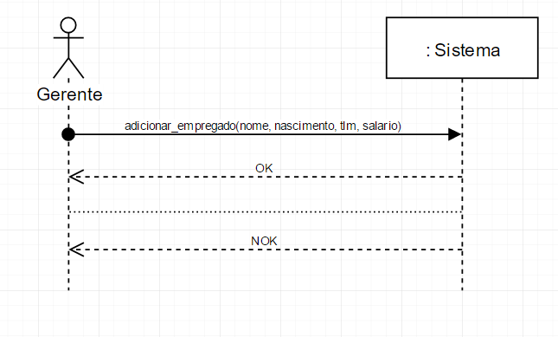

Pedir transferência de um empregado entre lojas;

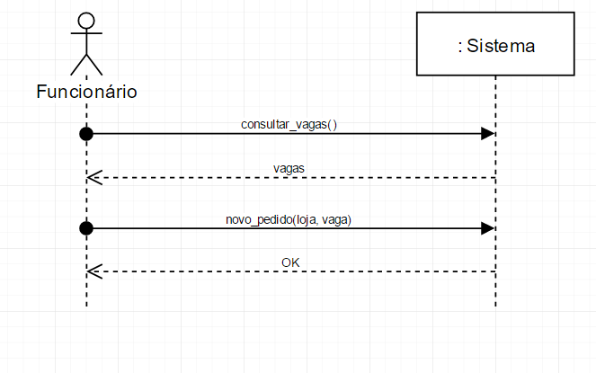

Efetuar transferência de um empregado entre lojas;

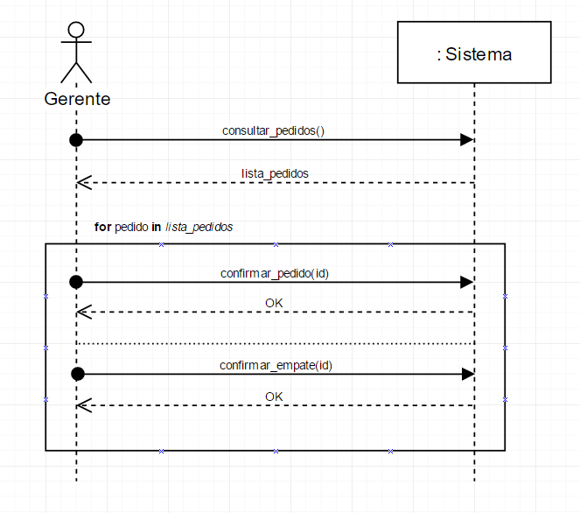

Modelo de Domínio

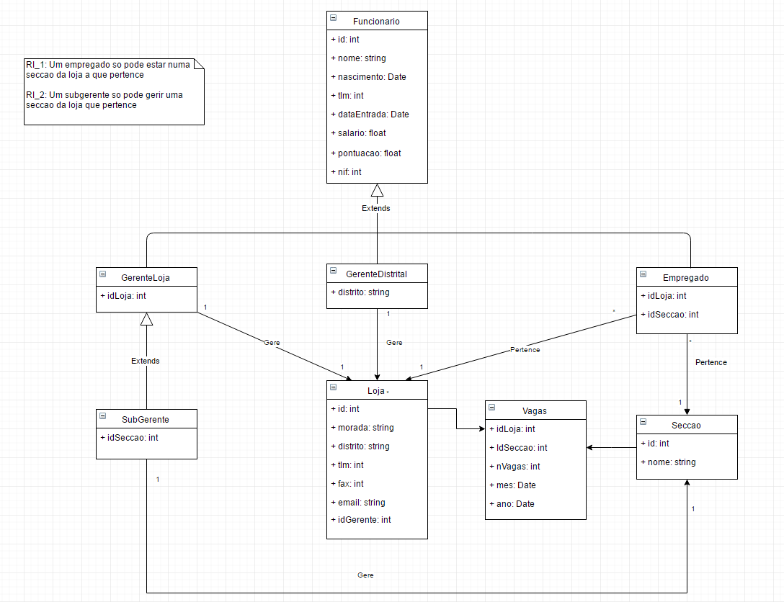

Diagrama de Classes

cenas

Modelo de Desenho

Cenas

Diagrama de Colaboração

Inserir um novo empregado na empresa;

cenas

Pedir transferência de um empregado entre lojas;

cenas

Proceder a transferência;

Cenas

Diagrama de Sequência

Inserir um novo empregado na empresa;

cenas

Pedir transferência de um empregado entre lojas;

cenas

Proceder a transferência;

Cenas

